令和６年度 **阪神くすの木学級 尼崎教室**（ご案内）

資料２－２

この学級は、聴覚・言語に障がいのある方を対象に、日常生活に役立つ知識や技能を習得したり、教養を高めたりするとともに、多くの人たちとの交流を通して、相互に理解を深め、仲間づくり、生きがいづくりを図る生涯学習の場として開設するものです。皆様のご参加をお待ちしています。

**１．学習プログラム**

|  |  |  |  |
| --- | --- | --- | --- |
| 回 | 開催日/会場 | 時　　間 | 内　　容 |
|  | 9月29日（日）  尼崎市立  歴史博物館  （尼崎市南城内10-２） | 9：10～ 9：40 | ・受付　（2階 講話室前） |
| 9：40～10：00 | ・開講式　（2階 講話室） |
| 10：00～12：00 | ・講座　（2階 講話室）  ①　講話「尼崎市の歴史」  ②　館内見学  ③　糸車体験 |
|  | 10月14日（月・祝）  尼崎市立  大庄北生涯学習プラザ  （尼崎市大島3丁目9-25） | 9：30～10：00 | ・受付　（2階 大会議室前） |
| 10：00～12：00 | ・講座1　（2階 大会議室）  バルーンアート体験 |
| 12：00～13：00 | ・昼食休憩　（2階 学習室1，2） |
| 13：00～15：00 | ・講座2　（3階 ホール）  ボッチャ体験 |
|  | 11月3日（日・祝）  尼崎市立  大庄北生涯学習プラザ  （尼崎市大島3丁目9-25） | 9：30～10：00 | ・受付　（3階 ホール前） |
| 10：00～12：00 | ・講座　（3階 ホール）  ドローン体験 |
| 12：00～12：30 | ・閉講式　（2階 大会議室） |

**３．対象者**

尼崎市、西宮市、芦屋市、伊丹市、宝塚市、川西市、三田市、猪名川町在住で義務教育修了年齢以上の言語・聴覚に障がいがある方

**４．定員**

４０名

**５．参加費**

行事保険代（学級生のみ）…１人１日 28円（ボランティア活動等行事用保険）

弁当代（2回目(10月14日)の昼食）…８００円（飲み物代含む。希望者のみ）

※　参加費は、各回参加時に受付でお支払いください。（なるべくお釣りのないようお願いします。）

**６．その他**

1. **学級の様子を写真や映像で記録させていただきます。**

個人が特定されないよう努めますが、兵庫県教育委員会への報告資料、県・国の会議や研修の資料、広報物への掲載候補として活用しますのでご了承ください。

撮影が難しい方については、各市町担当窓口へお伝えください。

1. マスク着用等の感染症対策につきましては、ご自身の判断でお願いします。なお、受付に手指消毒用のアルコール消毒液を設置しますのでご利用ください。
2. ２回目、３回目は、動きやすい服装・靴でご参加ください。
3. **申込み後に参加できなくなった場合、事業実施日の１週間前までに各市町担当窓口へご連絡をお願いします。**それ以降のキャンセルについては、費用のご負担をお願いします。
4. 各会場へのアクセスは、案内図をご参照ください。
5. ご不明な点がありましたら、各市町担当窓口へお問い合わせください。
6. **当日の午前７時の時点で、**尼崎市、西宮市、芦屋市、伊丹市、宝塚市、川西市、三田市、猪名川町のいずれかで**気象警報が発令されているときは、学級の開催を中止します。個別のご連絡はいたしませんので、ご注意ください。**

**７．申込み**

参加申込書に記入の上、**各市町担当窓口にお申込みください。**

（申込締切日については、各市町担当窓口へお問い合わせください。）

**主催　阪神くすの木学級尼崎教室運営委員会、兵庫県教育委員会**

**《申 込 先》**

|  |  |
| --- | --- |
| 尼崎市にお住まいの方 | 尼崎市大庄地域課　（〒660-0076　尼崎市大島3-9-25）  FAX：06-6419-8226　　　TEL：06-6419-8221 |
| 西宮市にお住まいの方 | 西宮市生涯学習企画課　（〒662-8567　西宮市六湛寺町10-3）  FAX：0798-35-0051　　　TEL：0798-35-3773 |
| 芦屋市にお住まいの方 | 芦屋市立公民館　（〒659-0068　芦屋市業平町8-24）  FAX：0797-31-4998　　　TEL：0797-35-0700 |
| 伊丹市にお住まいの方 | アイ愛センター　（〒664-0015　伊丹市昆陽池2-10）  FAX：072-780-2897　　　TEL：072-772-0221 |
| 宝塚市にお住まいの方 | 宝塚市教育委員会社会教育課　（〒665-8665　宝塚市東洋町1-1）  FAX：0797-71-1891　　　TEL：0797-77-2029 |
| 川西市にお住まいの方 | 川西市生涯学習課　（〒666-0033　川西市栄町25-1 アステ川西5階）  FAX：072-757-4844　　　TEL：072-740-1244 |
| 三田市にお住まいの方 | 三田市文化スポーツ課　（〒669-1595　三田市三輪2-1-1）  FAX：079-563-1360　　　TEL：079-559-5145 |
| 猪名川町にお住まいの方 | 猪名川町中央公民館　（〒666-0257　川辺郡猪名川町白金1-74-16）  FAX：072-766-8345　　　TEL：072-766-8432 |

第1回（9月29日）会場

尼崎市立歴史博物館

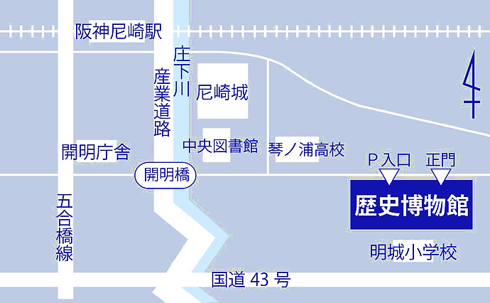

尼崎市南城内10-2

電車・バスで

阪神電車「尼崎」駅南口から南東へ徒歩１０分

車で

産業道路（県道57号）「開明橋」交差点を東へ500ｍ

名神高速 尼崎I.C.から南へ約4㎞

阪神高速神戸線 （西行き）尼崎東ランプから1.6㎞ （東行き）尼崎西ランプから3.2㎞

　※ 駐車場は、隣接する市立城内地区自動車駐車場（有料）をご利用ください。

尼崎市立大庄北生涯学習プラザ

第2回（10月14日）・第3回（11月3日）会場

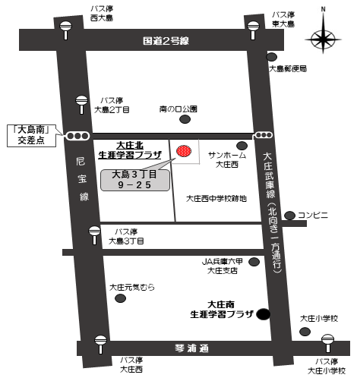

大庄北生涯学習プラザには、来館者用駐車場(20台分)があります。

（満車の場合は、周辺のコインパーキングをご利用ください。）

阪神電車「武庫川」駅から　（1.2km）

　徒歩で・・・・北へ約16分

　バスで・・・・武庫川駅東口から南へ徒歩約3分の阪神バス「武庫川」バス停から、

　　　　　　　　47番・47-２番（「武庫営業所」行き）、50-4番（「JR尼崎」行き）、50-4番（「阪神杭瀬」行き）に乗車し、

「大島2丁目」下車、東へ徒歩約3分

阪神電車「尼崎センタープール前」駅から　（1.5km）

　徒歩で・・・・北へ約19分

阪神電車「出屋敷」駅から　（2.2km）

　バスで・・・・阪神バス「阪神出屋敷」のりば③から、

50番（「JR尼崎」行き）、50-2番（「阪神杭瀬」行き）に乗車し、

「大島2丁目」下車、東へ徒歩約3分

JR「立花」駅から　（2.2km）

　バスで・・・・阪神バス「JR立花(下）」のりば④から、

50番・50-2番（「阪神出屋敷」行き）、50-4番（「武庫川」行き）に乗車、

または「JR立花(上)」のりば②から、

47番・47-2番（「武庫川」行き）に乗車し、

「大島2丁目」下車、東へ徒歩約3分

阪神バス（阪神線）「東大島」バス停から　（0.5km）

　徒歩で・・・・南へ約6分